Carlos García Martínez
Tel: +34 612 345 678 | Email: carlos.garcia@email.com
LinkedIn: linkedin.com/in/carlosgarcia | GitHub: github.com/carlosgarcia
Dirección: Calle Ejemplo 45, Barcelona, España
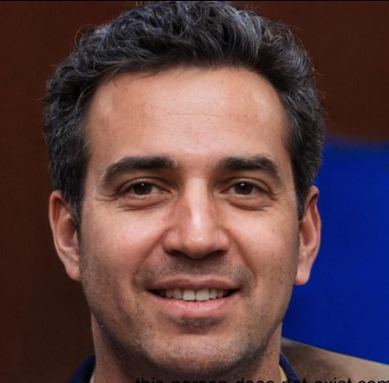
Perfil Profesional
Desarrollador de software con más de 5 años de experiencia en programación y desarrollo web. Experto en crear soluciones tecnológicas eficientes, escalables y seguras. Gran capacidad para trabajar en equipo y bajo presión, con una sólida experiencia en frameworks como React y Node.js, además de un enfoque ágil en proyectos.

Habilidades Clave
- Lenguajes de Programación: JavaScript, Python, Java, C#, SQL.
- Frameworks y Bibliotecas: React, Node.js, Express, Angular, Django.
- Bases de Datos: MySQL, PostgreSQL, MongoDB.
- Desarrollo de Software: Diseño orientado a objetos, integración de API’s, pruebas unitarias.
- Idiomas: Español (nativo), Inglés (B2).
Experiencia Profesional
Desarrollador Full Stack
Tech Solutions S.L. | Barcelona, España - marzo 2020 – Actualidad
- Desarrollo y mantenimiento de aplicaciones web utilizando React y Node.js para clientes del sector retail.
- Implementación de APIs RESTful y GraphQL para la integración de sistemas de pago y control de inventarios.
Desarrollador Backend
Innovatech S.A. | Barcelona, España - junio 2017 – febrero 2020
- Diseño e implementación de microservicios en Node.js y Express para una plataforma de gestión de datos en tiempo real.
- Mantenimiento y mejora de la base de datos MongoDB, asegurando la integridad de los datos y optimizando las consultas.
Educación
Certificaciones
- Certificación React JS Developer | FreeCodeCamp (2020)
- Certified Scrum Developer (CSD) | Scrum Alliance (2019)
Máster en Desarrollo de Software y Aplicaciones Web
Universidad Politécnica de Cataluña | Barcelona, España
septiembre 2016 – junio 2018
Grado en Ingeniería Informática
Universidad de Barcelona | Barcelona, España
septiembre 2012 – junio 2016

